

П Р О Е К Т
по
Диференциални уравнения и приложения
спец. Информатика, 2 курс, зимен семестър,
учебна година 2022/2023

Тема № ... È2022-Ã1-1.....,,

Изготвил: .....Галя Георгиева Додова
Фак. №: .......45 616................................
Група: ...............1.....................................

Оценка: .........................................

гр. София Асистент: .................................................
........2023г. Подпис: ....................................................
С Ъ Д Ъ Р Ж А Н И Е

Тема (задание) на проекта ....................................................... 1
- Решение на Задача 1 .............................................................. 2
1.1. Теоретична част ................................................................ 2
1.2. MATLAB код и получените в командния прозорец резултати при изпълнението му ................................................................... 4
1.3. Графики ( включително от анимация) ................................. 7
1.4. Коментари към получените с MatLab резултати ................. 8
- Решение на Задача 2 ............................................................. 9
2.1. Теоретична част ................................................................ 9
2.2. MATLAB код и получените в командния прозорец резултати при изпълнението му ................................................................. 11
2.3. Графики ( включително от анимация) ............................... 14
2.4. Коментари към получените с MatLab резултати ............... 15

(Номерата на страниците са примерни!)

Тема (задание) на проекта

Приложите тук снимка на листчето със заданието на
проекта, което сте получили!

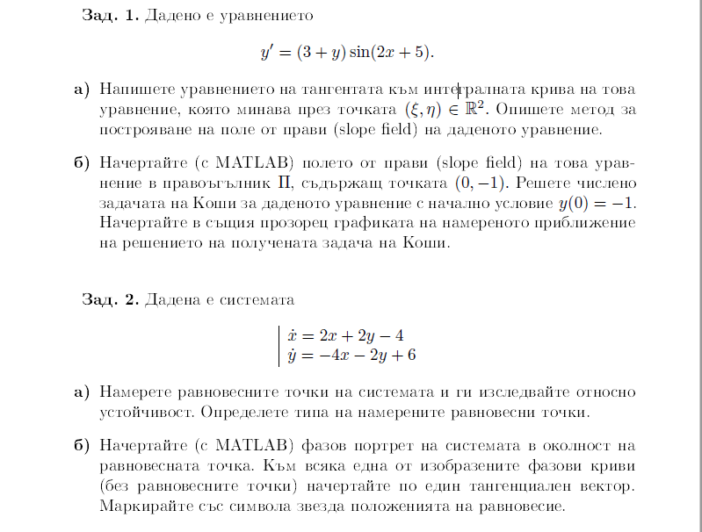
1. РЕШЕНИЕ НА ЗАДАЧА 1

1.1. Теоретична част.
Yдоп.= k*x+l k(ξ, h)=y’(x=ξ, y=h)=(3+h)*sin(2*ξ+5)
През точката (ξ, h) построяваме Yдоп.= k*x+l => l=h-ξ*(3+h)*sin(2*ξ+5)
Yдоп.= (3+h)*sin(2*ξ+5)*x+h-ξ*(3+h)*sin(2*ξ+5)
За всяка двойка (ξ, h)vR*R получаваме уравнението на права, минаваща през (ξ, h) т.е. получаваме поле от насочени прави в равнината.
1.2. Matlab код и получени в командния прозорец резултати при
изпълнението му.
Построяване на поле от прави и намиране на решението на задачата на Коши в точката (0, -1)
function SlopeField
x=linspace(-7, 7, 20);
y=linspace(-7, 7, 20);
hold on;
axis([-8, 8, -8, 8]);
deltha=0.2;

for i=1:length(x)
for j=1:length(y)
a=f(x(i), y(j));
nValue=deltha/sqrt(1+a^2);
plot([x(i)-nValue, x(i)+nValue],[y(j)-nValue*a, y(j)+nValue*a],'r');
plot(x(i), y(j), 'b.');
end
end

function z=f(x, y)
z=(3+y)*sin(2*x+5);
end
grid on;
hold on;
x0=0; y0=-1;
plot(x0, y0,'g*');
x=linspace(-7, 7, 20);
y=dsolve('Dy=(3+y)*sin(2*x+5)', 'y(x0)=y0', 'x');

plot(x, eval(y), 'k');
title('Поле от прави и решение на задачата на Коши за y'' = (3 + y) sin(2x + 5)');

end

Резултат в командния прозорец:

y =

exp(sin(x + 5/2)^2)*exp(-sin(x0 + 5/2)^2)*(y0 + 3) - 3
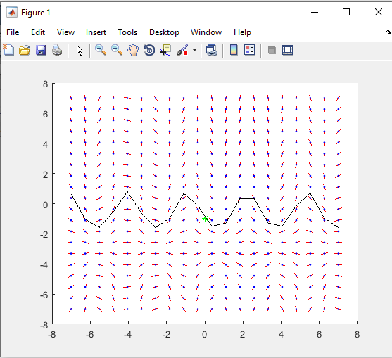
1.3. Графики (включително от анимация).

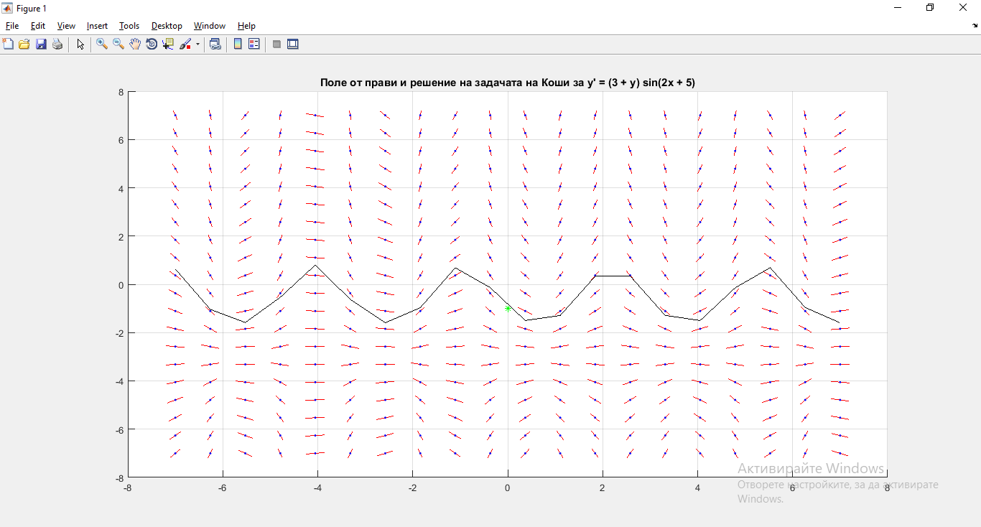
1.4. Коментари към получените с MatLab резултати.
На графиката са начертани графиките на компонентите на
решението на получената система в интервала [-10, 10] – със син цвят са отбелязани точки, а с червен цвят посоки на правите в полето. Черната крива изобразява решението на диференциалното уравнение, а със зелено е отбелязана дадената начална точка.

- РЕШЕНИЕ НА ЗАДАЧА 2

2.1. Теоретична част.
2*x+2*y-4=0 и -4*x+2*y+6=0

Събираме и получаваме -2*x+2=0 или x=1. y=1 -> (1, 1)- равновесна точка

A= (2 2) λ*λ=-4 λ=2*i λ=-2*i
(-4 -2)
Получаваме комплексни числа за собствени стойности, като едното е с положителна реална част, а другото с отрицателна. Това означава, че имаме център.

Проверка за устойчивост: (x(t), y(t)) е дефинирано за всяко t. От факта, че точката е център, имаме устойчиво положене на равновесие, което не е асимптотически устойчиво.

2.2. Matlab код и получени в командния прозорец резултати при
изпълнението му.
%функция, която чертае фазов портрет на системата относно равновесната
%точка
function phasePortrait

A=[2,2;-4,-2];
b=[-4; 6];

%find point

eqPoint=A\(-b);

plot(eqPoint(1), eqPoint(2), 'b*');

axis([eqPoint(1)-5, eqPoint(1)+5,eqPoint(2)-5, eqPoint(2)+5]);
hold on;
grid on;

[T, D]=eig(A);
xx=-10:1:10;
%този код няма да се изпълни, тъй като ние имаме комплексни собствени
%стойност, т.е. нямаме прави
if imag(D(1, 1))==0
plot(eqPoint(1)+T(1,1)*xx, eqPoint(2)+T(2,1)*xx, 'k')
plot(eqPoint(1)+T(1,2)*xx, eqPoint(2)+T(2,2)*xx, 'k')
end

x=eqPoint(1)-4:2:eqPoint(1)+4
y=eqPoint(2)-4:2:eqPoint(2)+4

[X, Y]=meshgrid(x,y);
tmax=50;
for i=1:length(x)
for j=1:length(y)
[T1, Z1]=ode45(@rhs, [0, tmax], [X(i,j), Y(i,j)]);
[T2, Z2]=ode45(@rhs, [0, -tmax], [X(i,j), Y(i,j)]);
plot(Z1(:,1),Z1(:,2),'r');
plot(Z2(:,1),Z2(:,2),'g');
end
end

DX=A(1,1)*X+A(1,2)*Y+b(1);
DY=A(2,1)*X+A(2,2)*Y+b(2);

%тангенциални вектори
d=sqrt(DX.^2+DY.^2);
quiver(X,Y, DX./d, DY./d,0.3, 'y')

function z=rhs(t,y)
z=A*y+b;
end

end

Резултат в командния прозорец:
x =

-3 -1 1 3 5

y =

-3 -1 1 3 5

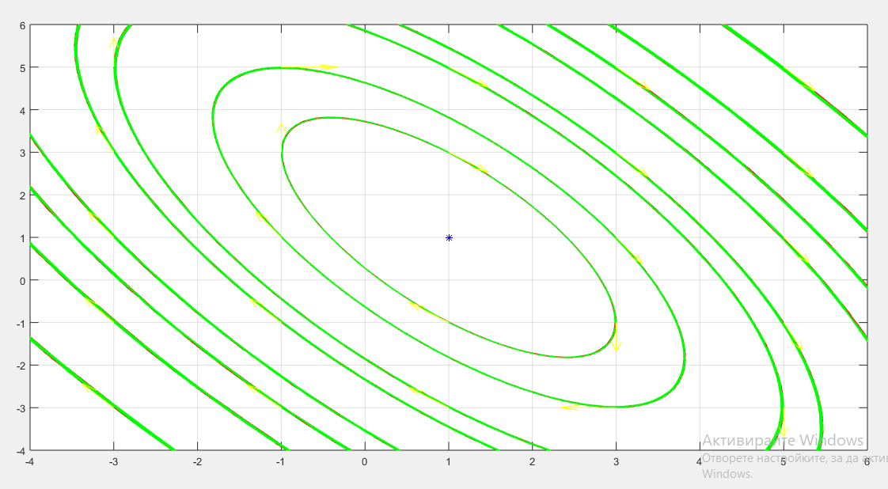
2.3. Графики (включително от анимация).

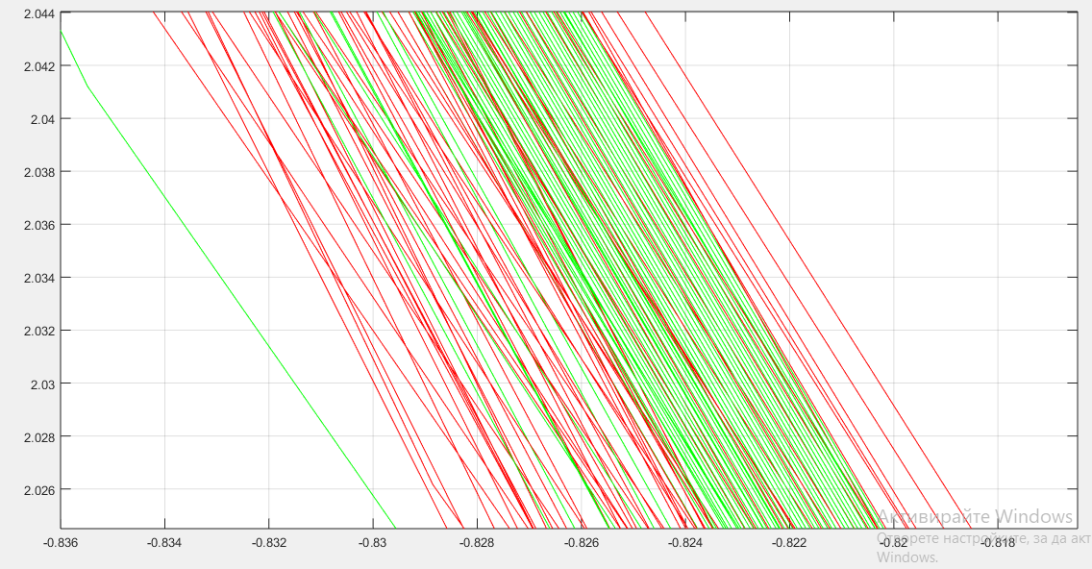
Приближение на графиката, за да се видят решенията

  - Коментари към получените с MatLab резултати.

На графиката е показан фазовият портрет на системата в равновесната точка (1, 1), която е и център и е изобразена със синя звезда. Тя е и единственото положение на равновесие. Червените и зелените участаци са преплитащите се решения на системата в дадените граници при растене и намаляване на tmax. С жълтите стрелки са изобразени тангенциалните вектори.

